小一·今日动态
｜2024.3.5
-来园情况-
今天是星期二，多云。来园23人，希望请假的宝宝们早日来园哦。
来园的宝宝们能热情的和老师打招呼，还能绕好水杯带，放好自己的物品。
今天的点心是：牛奶、多样饼干、核桃仁。
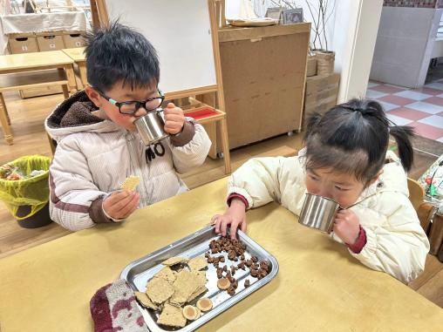 | 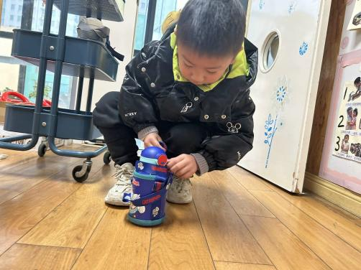 | 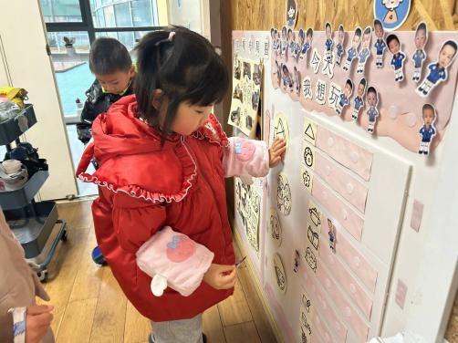
今天的点心很美味哦，有各种各样的饼干呢！真好吃！ | 每天我们都会整理好自己的水杯，绕好水杯带放在小车上。 | 游戏之前我们要做好计划哦，根据人数和喜好进区域玩游戏。
-区域游戏-
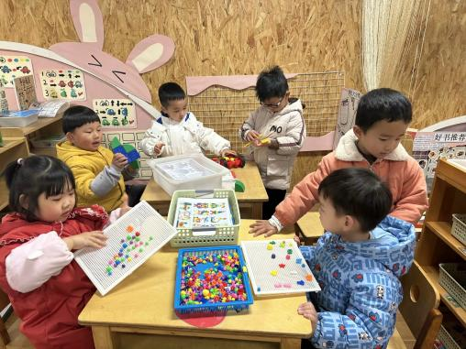 | 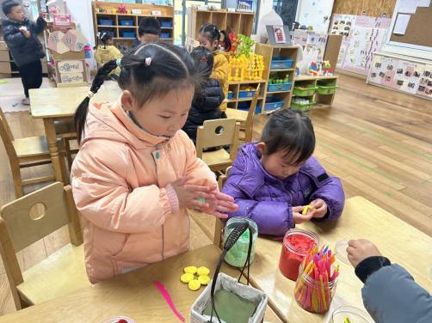 | 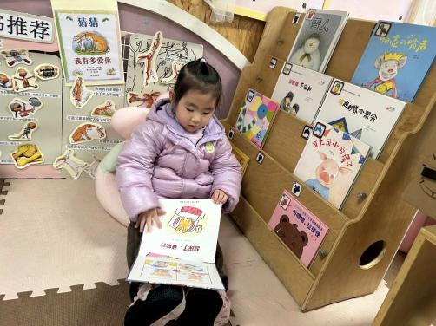
益智区：  益智区可是人满为患哦，孩子们都在专注于自己的游戏呢。有的是两人一起合作游戏。 | 美工区：  女孩子们用各色黏土在制作小花呢。有的是圆球形的，有的是长条形的。 | 图书区：  歆瑶一会儿看看小电视机，一会儿玩玩动物手偶，还看了会儿书呢，活动真丰富。
-集体活动-
歌曲《袋鼠妈妈》是一首C大调，2|4拍的歌曲，歌曲旋律以四分音符、八分音符为主，有一定的音域跨度。乐曲描写了袋鼠妈妈用育儿袋装着小袋鼠，与小袋鼠相亲相爱的情景。歌曲旋律生动活泼、富有诙谐情趣，歌词内容浅显易懂，容易被幼儿理解和接受。
小班幼儿喜欢可爱有趣的小动物，而且对歌唱活动十分感兴趣。以四分音符、八分音符为主的歌曲孩子们在上学期已经接触很多，这样的旋律孩子们比较容易掌握。但小班幼儿演唱歌词的时候会口齿不清，音准也较为欠缺。
-午餐时光-
今天的午餐是：红薯饭、清蒸鸦片鱼、肉沫包菜、荠菜山药木耳汤。
水果是：香蕉、蓝莓。下午的点心是：青菜肉丝面。
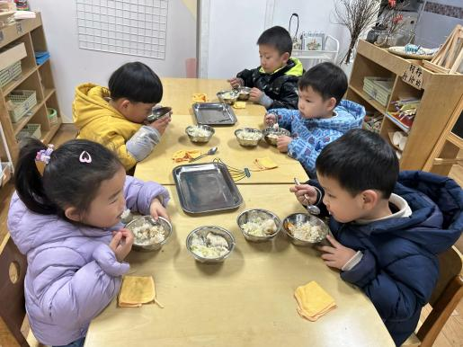 | 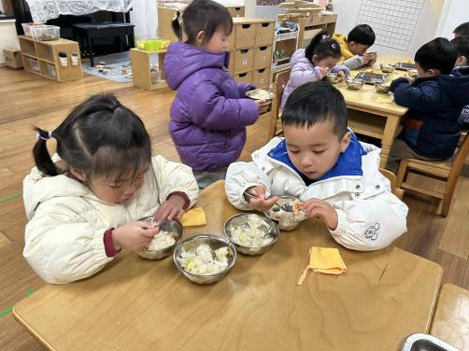 | 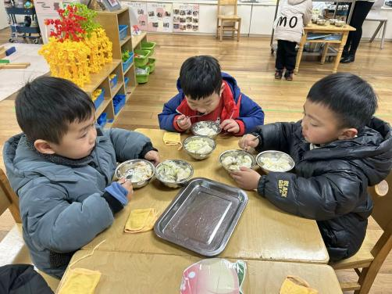
吃饭时我们也能小腰挺直做好哟 | 一口菜，一口饭，荤素搭配哟！ | 我们的习惯可好啦，小手扶着碗
-温馨提示-
1.最近是感冒高发季，请家长们关注孩子每日状态，如有不适请及时告知。
2.延时班时间为：周一至周四，放学时间为16:30。周五不上延时班，放学时间为15:30。
3.家长们，有部分幼儿指甲较长，回去及时修剪。
- end -
在一起的点滴都值得记录
我们｜小一班｜在一起

